|  |  |  |
| --- | --- | --- |
| **学院名称** | **：** | 数字图像处理final project  数据科学与计算机学院 |
| **学生姓名** | **：** | 谢元新 |
| **学号** | **：** | 14331311 |
| **专业（班级）** | **：** | 14软件工程三（5）班 |

Img_smoothing:

Cat.bmp:

Original image

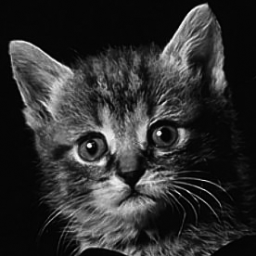

令r=2, 4, 8, e=0.1^2, 0.2^2, 0.3^2(由上到下依次是r为2,4,8时，e=0.1^2, 0.2^2, 0.3^2的情况)

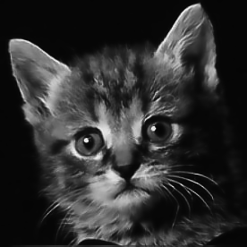

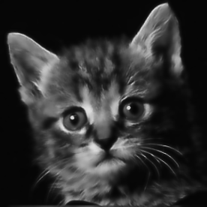

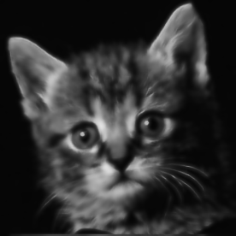

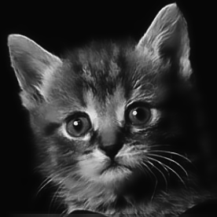

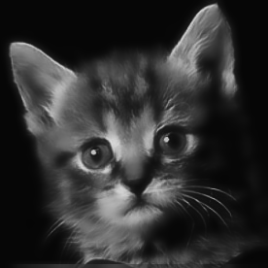

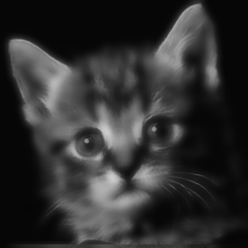

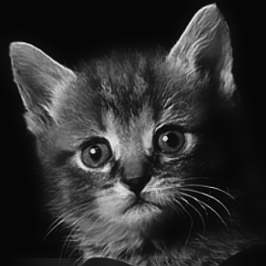

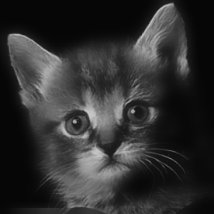

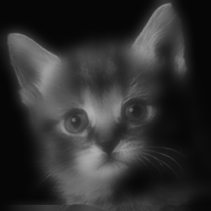

Lena.bmp:

Original image:

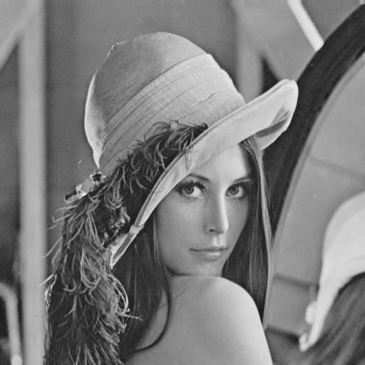

令r=2, 4, 8, e=0.1^2, 0.2^2, 0.3^2(由上到下依次是r为2,4,8时，e=0.1^2, 0.2^2, 0.3^2的情况)

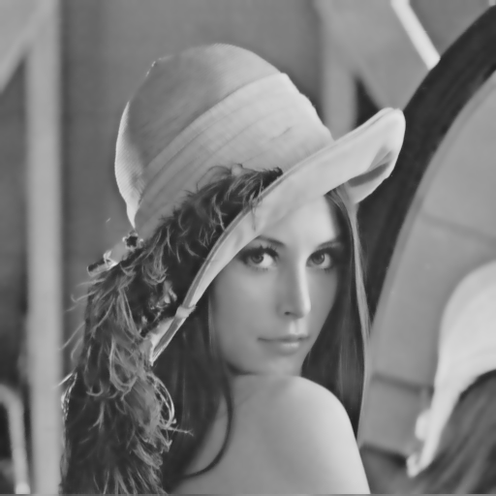 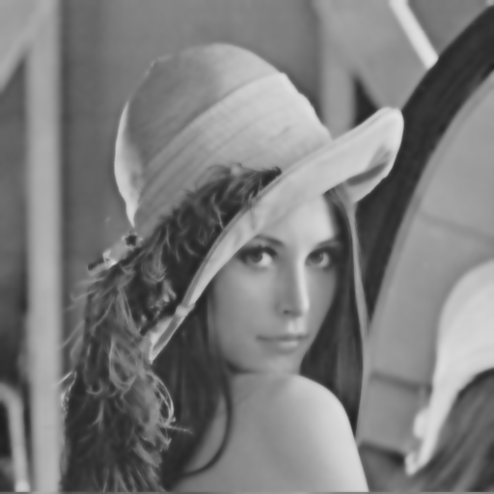 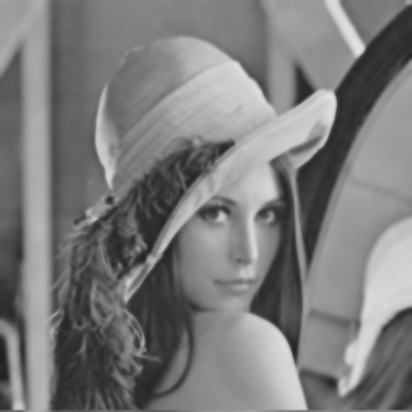 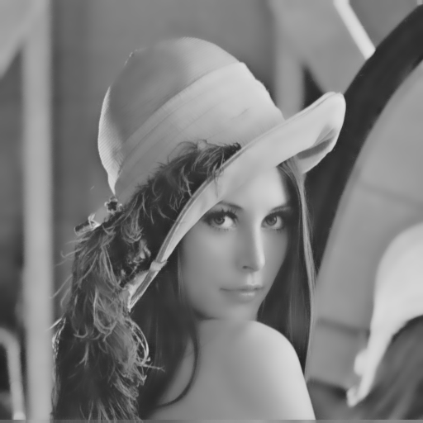 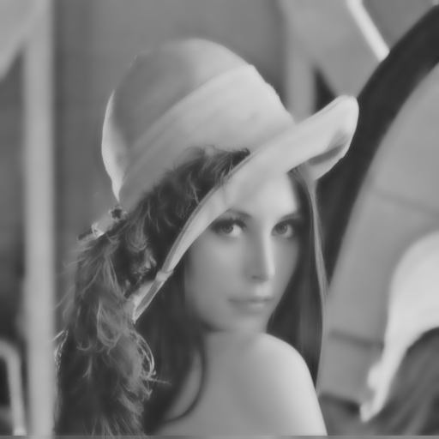 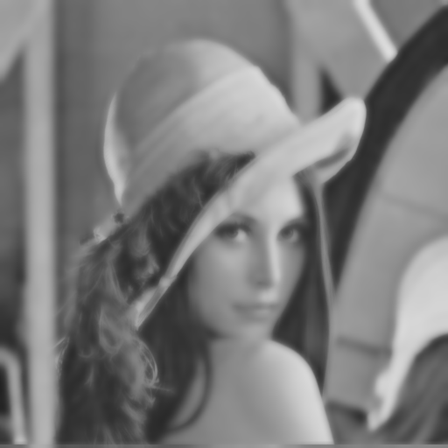 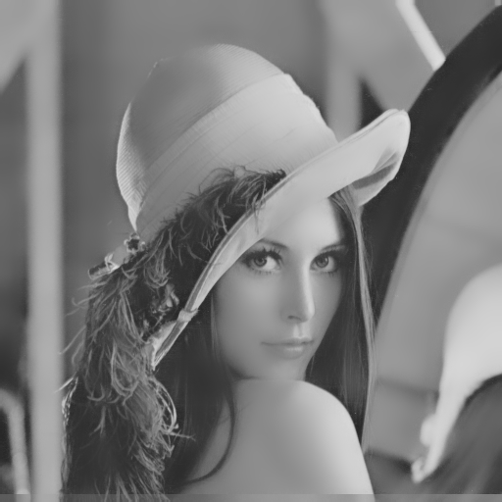 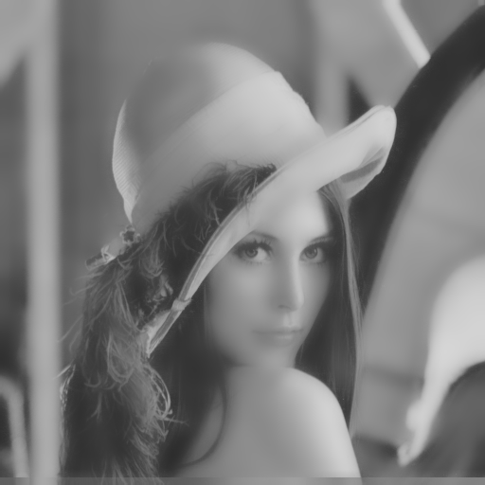 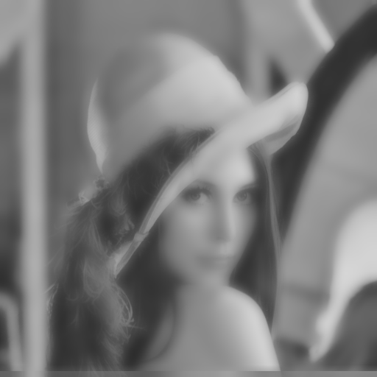

boy.bmp

original image:



令r=2, 4, 8, e=0.1^2, 0.2^2, 0.3^2(由上到下依次是r为2,4,8时，e=0.1^2, 0.2^2, 0.3^2的情况)

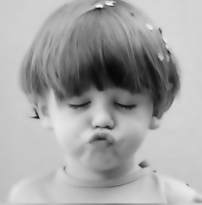

babnoon.bmp

original image:

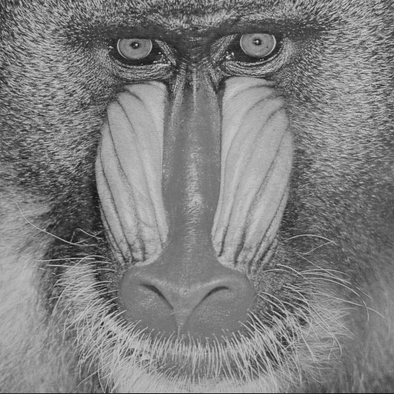

令r=2, 4, 8, e=0.1^2, 0.2^2, 0.3^2(由上到下依次是r为2,4,8时，e=0.1^2, 0.2^2, 0.3^2的情况)

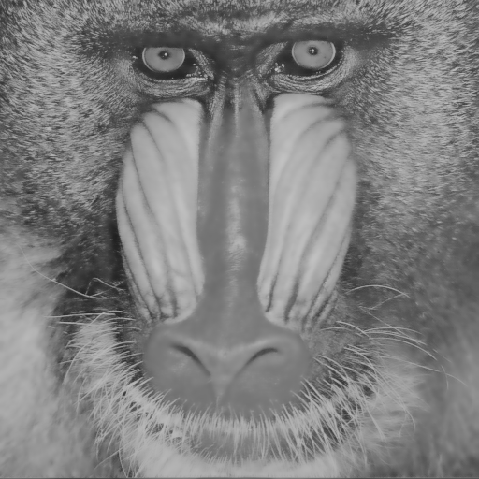 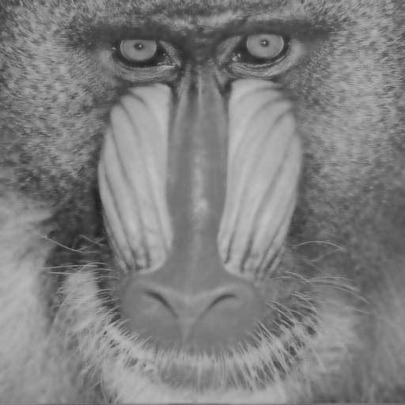 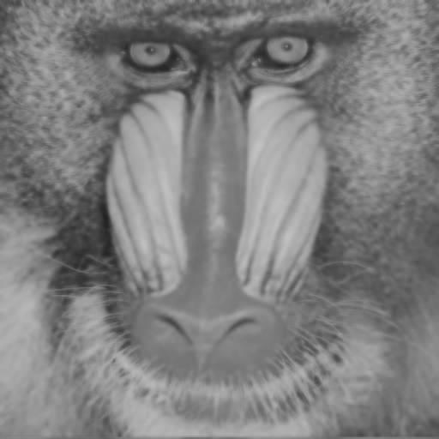 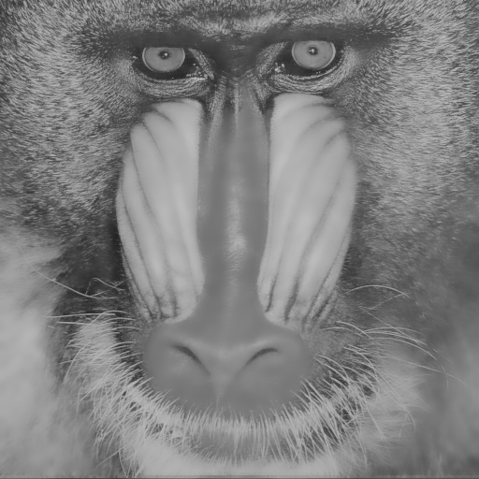 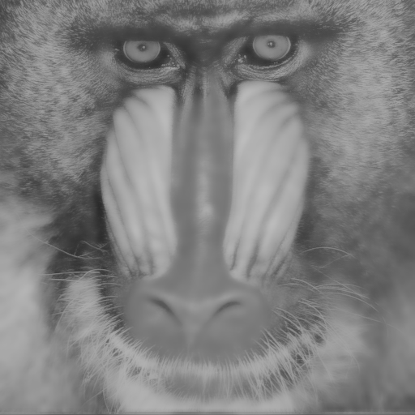 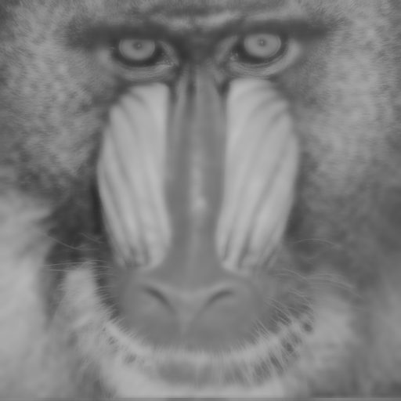 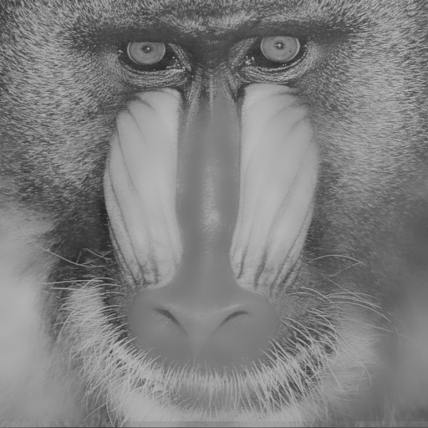 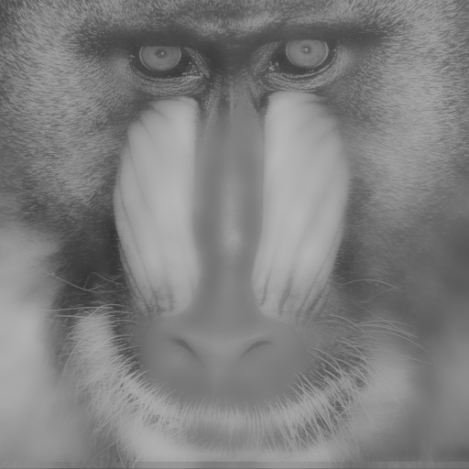 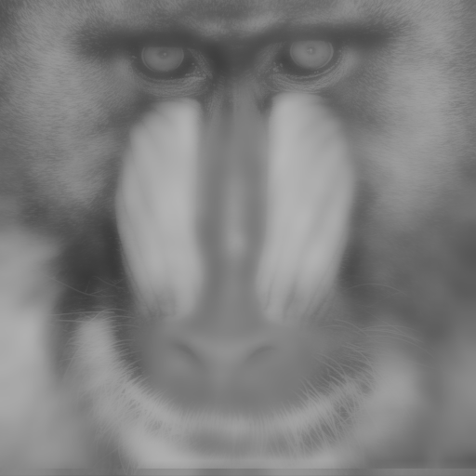

beauty_with_freckle.bmp:

original image:

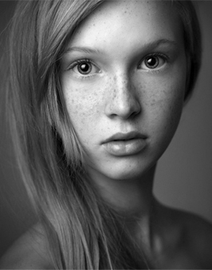

令r=2, 4, 8, e=0.1^2, 0.2^2, 0.3^2(由上到下依次是r为2,4,8时，e=0.1^2, 0.2^2, 0.3^2的情况)

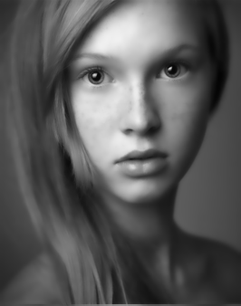 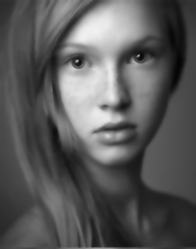

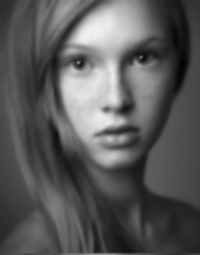 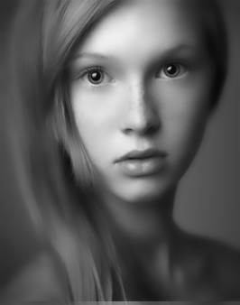

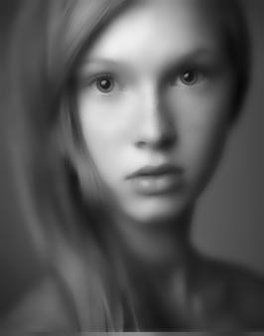 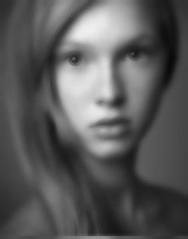

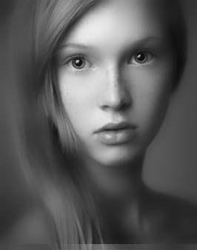 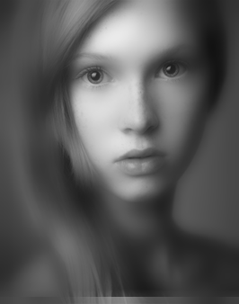

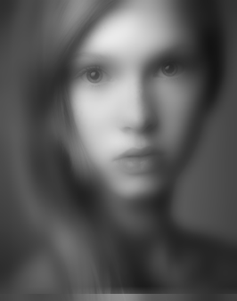

Img enhancement:

Tulips.bmp:

Original image:

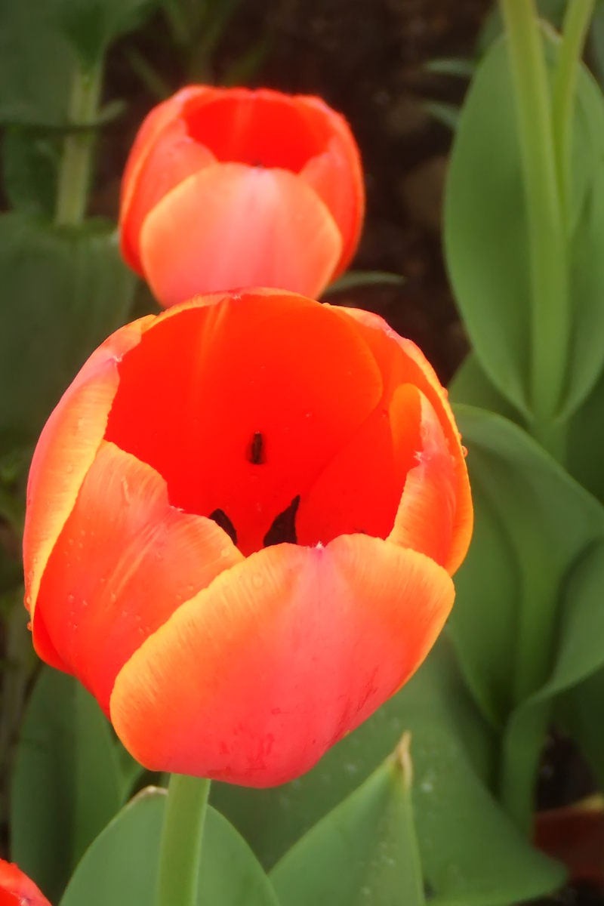

Guided filtering:

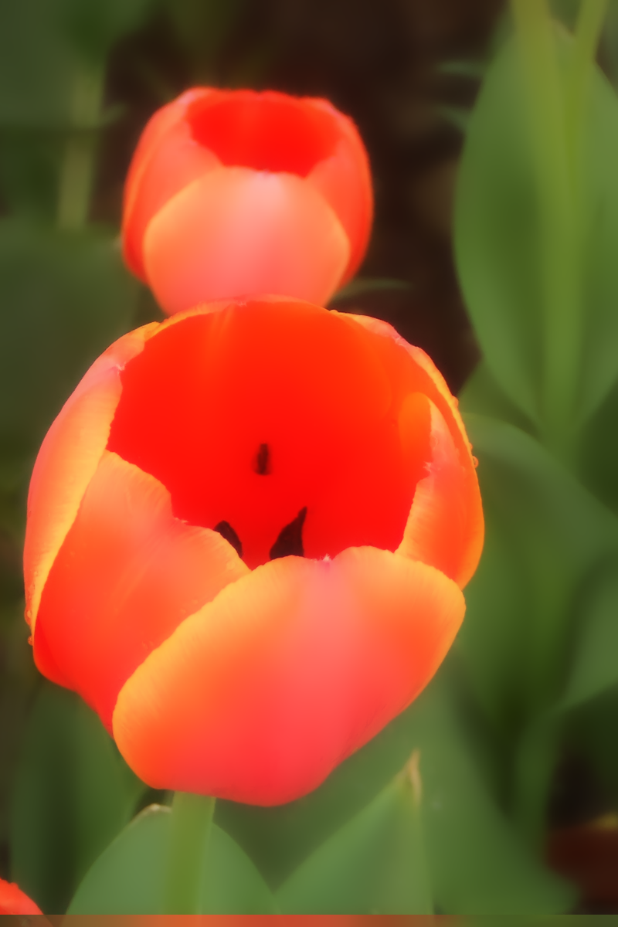

Enhance:

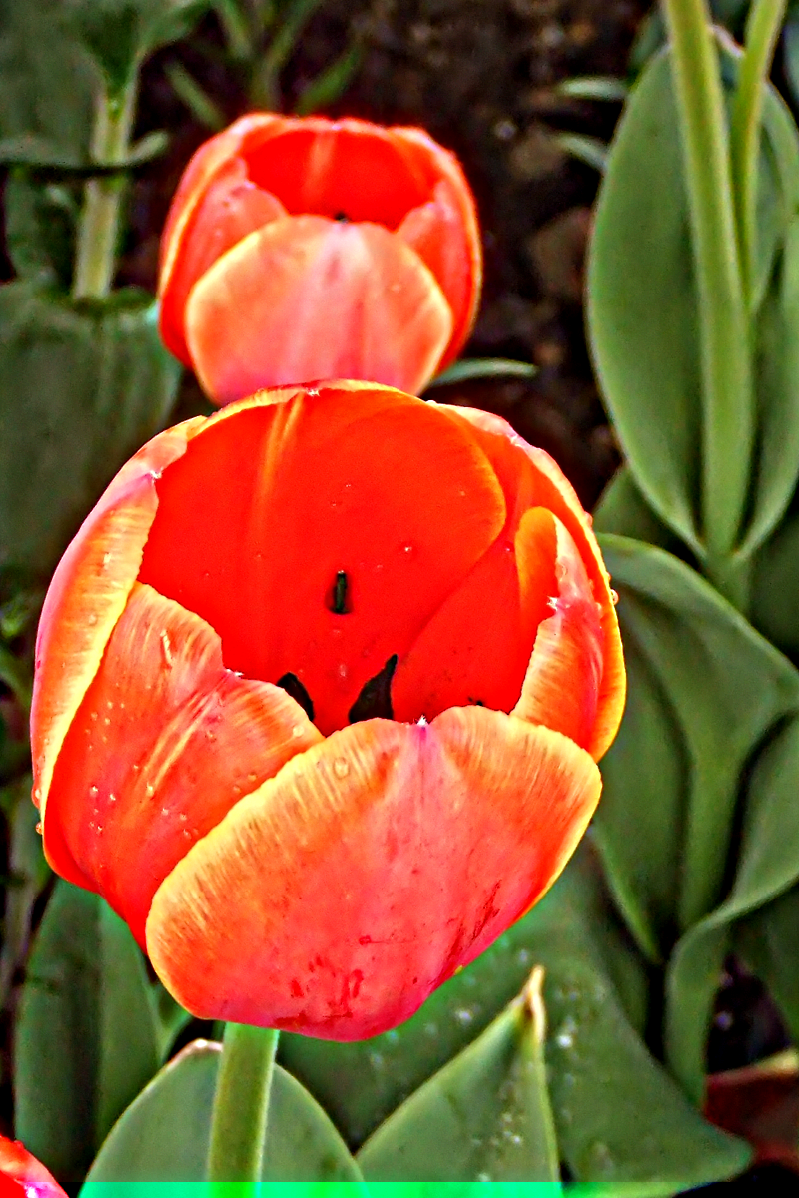

Tomato.bmp:

Original image:

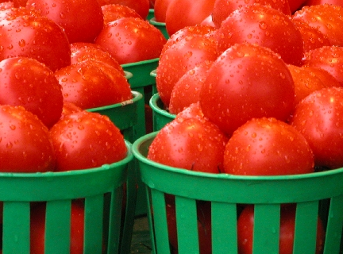

Guided filtering:

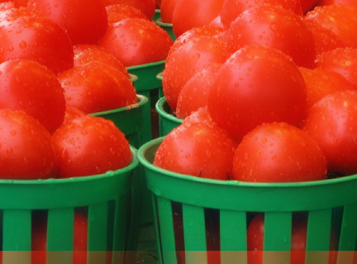

Enhance:

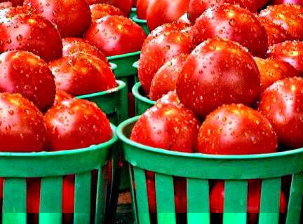

Bird.bmp:

Original image:

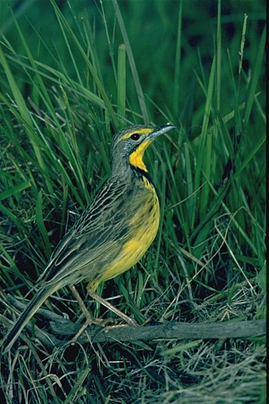

Guided filtering:

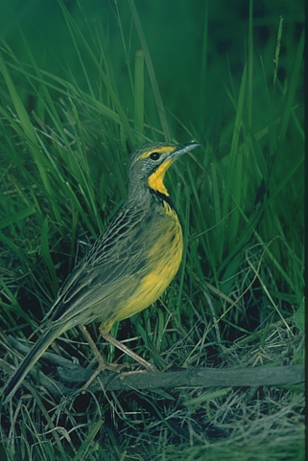

Enhance:

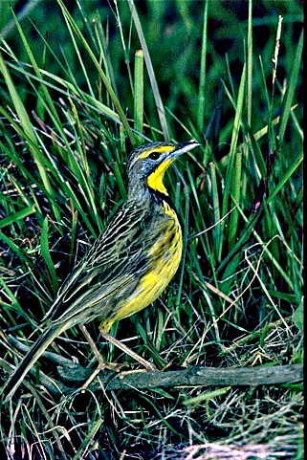

Monarch.bmp:

Original image:

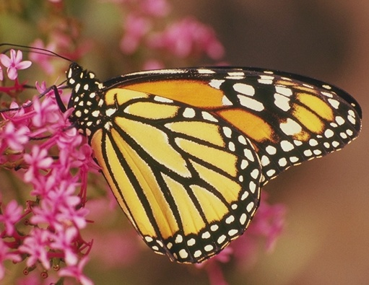

Guided filtering:

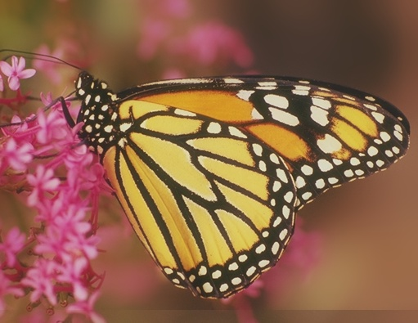

Enhance:

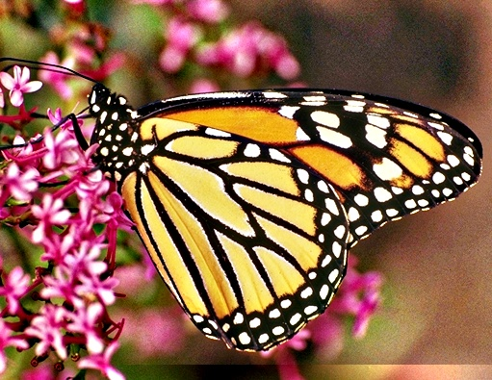

Starynight.bmp:

Original image:

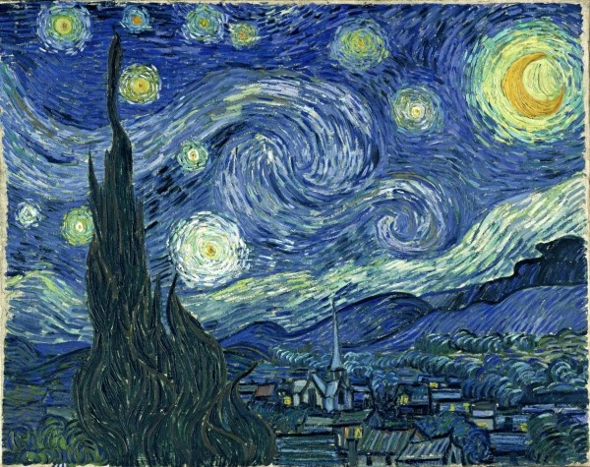

Guided filtering:

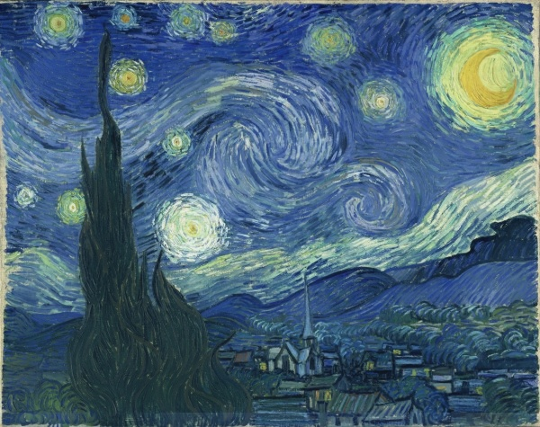

Enhance:

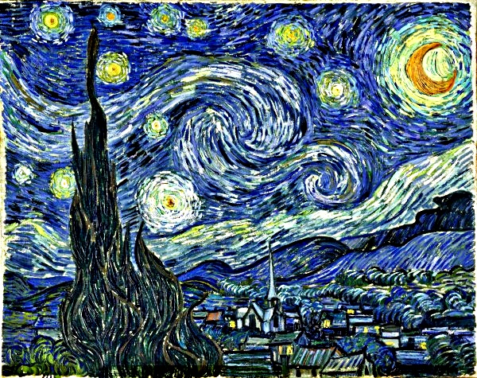

3. 问题是处理速度太慢，如果图片很大的话处理时间非常长，原来的时间复杂度是O（N），这方面还可以改进。

我认为可以进行输入图和guidance image上进行部分采样，从而计算出线性的系数，这样可以缩短时间。

Advanced task

实现faster_guided_filter后，对cat进行处理（r=4,e=0.2^2,s=4），上边是原版本，下边是快速版本，可以看到没有什么区别。

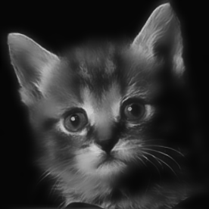

再试着对tulips进行处理（r=16,e=0.1^2,s=4），先是原版本，再是快速版本，也可以看到没什么肉眼可见的区别

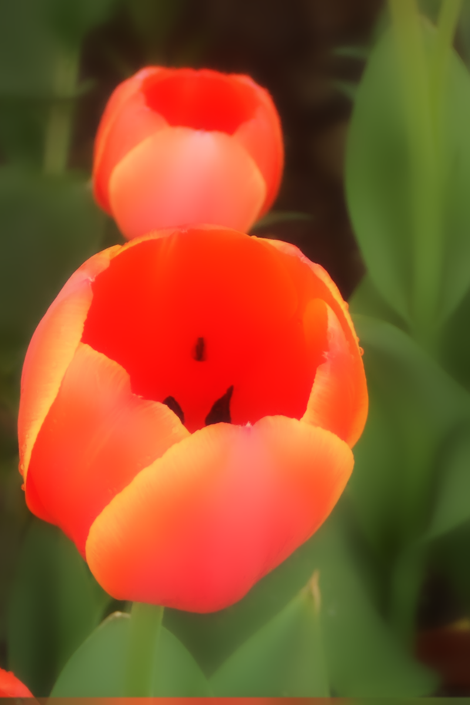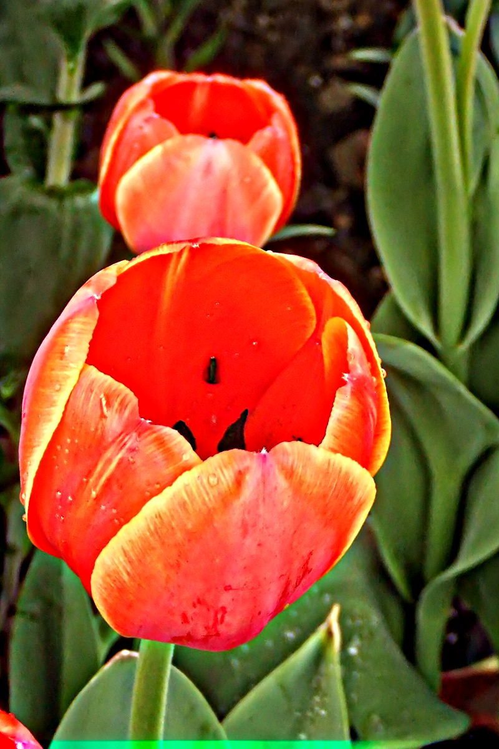

时间比较：可以感受到，快速版本比原版本的时间缩小了大概十倍多（因为s=4），在处理彩色图时，原版本要十多秒，快速版本只需要短短一瞬间。